Nombre _______________________ Apellidos: ___________________________________________ Fecha entrega________

RECUPERACIÓN TEMA 2: ENTRAR EN RELACIÓN. POLÍGONOS, TRIÁNGULOS Y CUADRILÁTEROS
ACTIVIDAD 2. Construcción de cuadriláteros.

Construye los siguientes cuadriláteros. En todos indica sus lados, vértices, y ángulos. Usa un trazo fino para el proceso. Cuando obtengas el cuadrilátero solución, resáltalo con el lápiz, y no borres el resto de los trazados que hayas necesitado.
- Dibuja un cuadrado de lado :  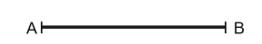 | - Traza el rectángulo conocidos el lado y la diagonal :  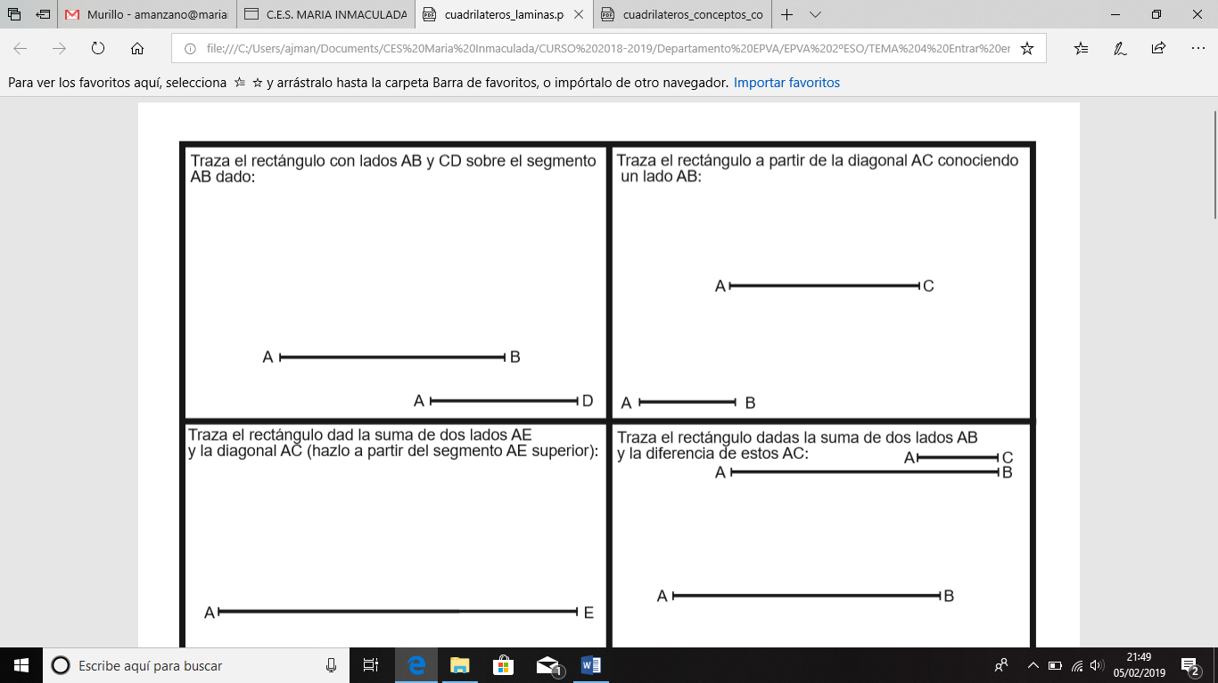
- Dibuja un rombo conocidas sus dos diagonales, y :  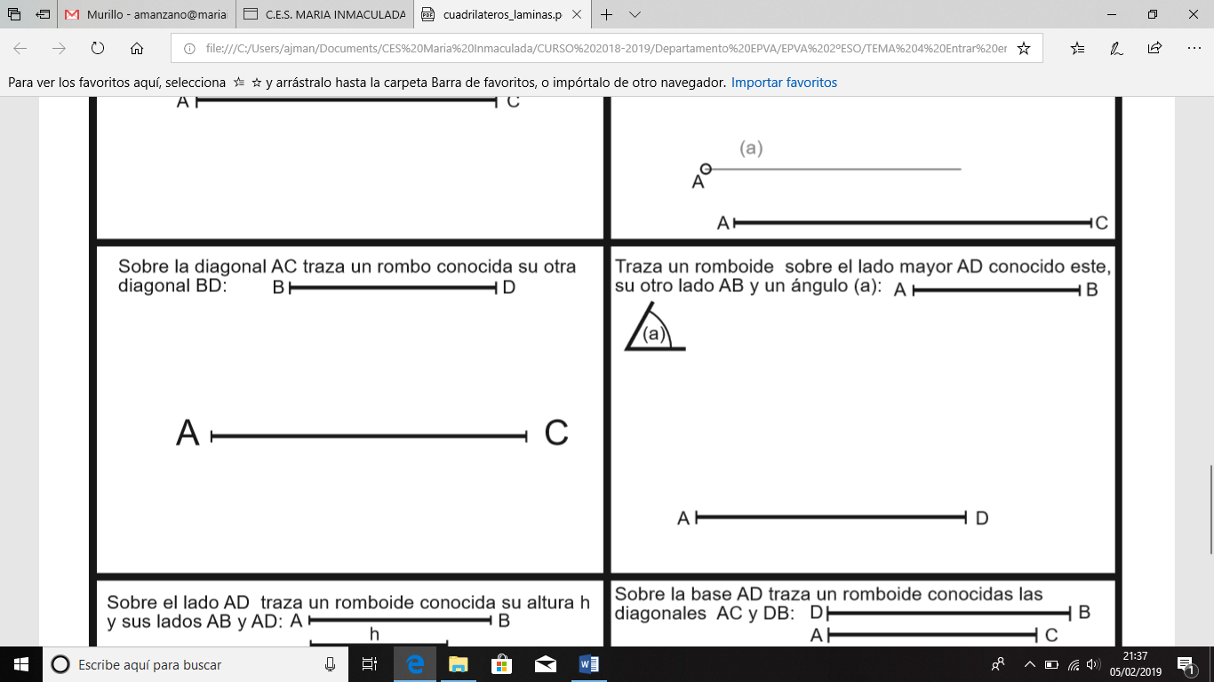 | - Traza un romboide conocidos dos lados y el ángulo =60° común a ambos:  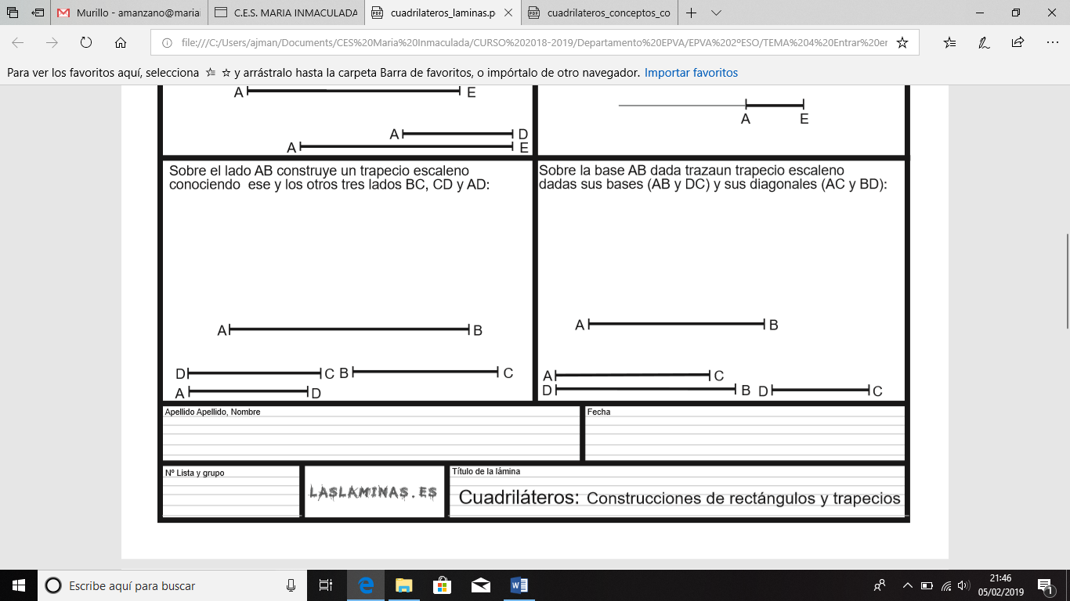
- Sobre la base traza un trapecio rectángulo, conociendo la altura h, la diagonal , y sabiendo que en A se encuentra el ángulo recto:  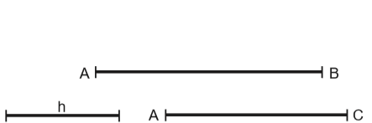 | - Traza un rectángulo cuya base mida 4 cm y su altura 2,5 cm.

